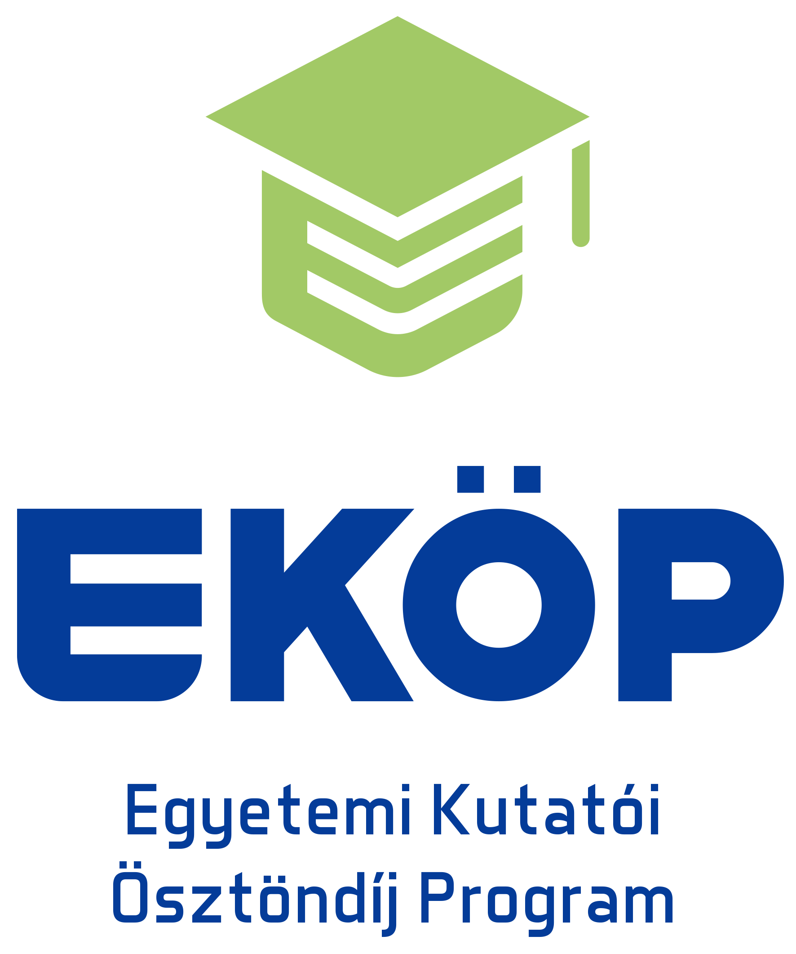
PÁLYÁZÓI NYILATKOZAT

Alulírott ……………………………………………………………..………… (EKÖP-KDP Pályázó neve)

Születési név: …………………………………..…………..…………………….……………………….
Születési hely: …………………………………..…………..…………………….………………………
Születési idő: …………………………………..…………..…………………….……………………….
Anyja neve: …………………………………..…………..…………………….…………………………
Adóazonosító jel: ……………………………..………………………………………………………….

a Egyetemi Kutatói Ösztöndíj Program – Kooperatív Doktori Program (EKÖP-KDP-2024) pályázati kiírásra (a továbbiakban: Pályázati Kiírás) általam benyújtott: …………………………………………………..…………..…………………………………………….
(a benyújtandó kutatási/művészeti pályázat témája) címet viselő,
a 8. sz. melléklet szerinti ………………………..…………………………………………………………
tudomány-, művészeti ághoz tartozó pályázathoz (továbbiakban: Pályázat) az alábbi nyilatkozatokat teszem:

- Kijelentem, hogy a Pályázatban foglalt adatok, információk és dokumentumok teljes körűek, valódiak és hitelesek.

- Kijelentem, hogy ismerem a Pályázati Kiírást és annak mellékleteit és elfogadom az azokban foglalt feltételeke és előírásokat.

- Kijelentem, hogy a Pályázat keretében benyújtott kutatási tervben megjelölt tevékenységek megfelelnek a jogszabályi előírásoknak, továbbá a megvalósításhoz szükséges kompetenciával rendelkezem. Kijelentem, hogy harmadik személynek nincs olyan joga, mely megakadályozhatja, meghiúsíthatja vagy korlátozhatja a Pályázatban foglaltak teljesítését. Erre nézve teljes felelősséget vállalok.

- Kijelentem, hogy támogató döntés esetén, legkésőbb az ösztöndíjas jogviszony kezdő napján, 2024. szeptember 1-én a kutatási/művészeti tevékenységet megkezdem, illetve a Pályázatban megnevezett munkáltatóval legkésőbb az ösztöndíjas jogviszony kezdő napjáig (2024. szeptember 1.) munkaviszonyt vagy munkavégzésre irányuló egyéb jogviszonyt létesítek.

- Vállalom, hogy támogató döntés esetén a doktori képzés keretében tanulmányokat és kutatást folytatok és teljesítem a doktori iskola további követelményeit.

- Vállalom, hogy támogató döntés esetén a 4. pont szerinti jogviszonyomat a Kooperatív Doktori Program ösztöndíjas időszaka alatt felmondással vagy közös megegyezéssel nem szüntetem meg ennek az Óbudai Egyetemnek (továbbiakban: Támogató) való bejelentése és az új munkáltatóm Támogató általi jóváhagyása nélkül.

- Kijelentem, hogy a Pályázatban megjelölt kutatási témám és a doktori kutatási témám megegyezik egymással.

- Kijelentem, hogy sem velem, sem a Pályázatommal szemben nem áll fenn a Pályázati Kiírás 6. pontjában meghatározott kizáró okok egyike sem.

- Kijelentem, hogy nem áll fenn velem szemben az államháztartásról szóló 2011. évi CXCV. törvény (a továbbiakban: Áht.) 48/B. §-ában meghatározott kizáró okok egyike sem, azaz
- nem vagyok a pályázati eljárásban döntés-előkészítőként közreműködő vagy döntéshozó;
- nem vagyok kizárt közjogi tisztségviselő;
- és nem vagyok az a)-b) pontban meghatározott személy közeli hozzátartozója sem (Ptk. 8:1. § (1) bekezdés 1. alpontja)

- Az általam fent megjelölt kutatási/művészeti témában támogatási kérelmet az EKÖP - KDP ösztöndíjas időszakra vonatkozóan:
  - Támogatást elnyertem:
    - igen vagy nem
    - igen válasz esetén az alábbiak megadása szükséges:
      - elnyert egyéb támogatás megnevezése: …………………………………
      - elnyert támogatás időszaka: …………………………………………….
      - elnyert támogatás összege: ……………………………………………..
  - Támogatás iránti kérelmet benyújtottam, de nem részesültem támogatásban:
    - igen vagy nem.
  - Támogatási kérelmet benyújtottam és az elbírálás még folyamatban van:
    - igen vagy nem
    - igen válasz esetén az alábbiak megadása szükséges:
      - megpályázott egyéb támogatás megnevezése: ……………………….....
      - megpályázott támogatás időszaka: …………………….……………….
      - megpályázott támogatás összege: ………………………………………
      - döntés várható időpontja: …………………….………………………

- Tudomással bírok a Kulturális és Innovációs Minisztérium, mint támogató és a Nemzeti Kutatási, Fejlesztési és Innovációs Hivatal, mint kezelő szerv Áht. szerinti, az Állami Számvevőszéknek az Állami Számvevőszékről szóló 2011. évi LXVI. törvény szerinti, továbbá a Kormányzati Ellenőrzési Hivatalnak az Áht. szerinti, valamint a Nemzeti Adó- és Vámhivatalnak az adóigazgatási rendtartásról szóló 2017. évi CLI. törvény szerinti ellenőrzési jogosultságáról.

- Tudomásul veszem, hogy a Támogató a támogatás elnyerése esetén az egyedi pályázati azonosító számot, a nevemet, a támogatott doktori kutatási/művészeti téma címét, tudományág szerinti besorolását a hivatalos honlapján megjelenteti.

- Kijelentem, hogy a Pályázat benyújtását megelőző három naptári éven belül az államháztartás alrendszereiből juttatott támogatással összefüggésben a támogatási szerződésben, illetve támogatói okiratban foglalt előírásokat teljesítettem (vagy önhibámon kívül nem vagy csak részben teljesítettem).

- Kijelentem, hogy minden nyilvánosságra hozott kutatási eredményben és közleményben megjelölöm, hogy a kutatást a Kulturális és Innovációs Minisztérium a Nemzeti Kutatási, Fejlesztési és Innovációs Alapból biztosított támogatásával az Egyetemi Kutatói Ösztöndíj Program - Kooperatív Doktori Program keretében folytatom/folytattam. Vállalom továbbá, hogy lehetőségeim szerint nyilvánosságot biztosítok a jelen pontban foglaltaknak.

- Kijelentem, hogy amennyiben a jelen nyilatkozataimban változás áll be, azt haladéktalanul, de legkésőbb 8 napon belül a Támogatónak és a Munkáltatónak bejelentem.

Adatkezelési nyilatkozat
Kijelentem, hogy a Támogató pályázatkezeléshez kapcsolódó adatkezelési tájékoztatóját megismertem és tudomással bírok arról, hogy a Pályázat kezelésével, valamint a kapcsolódó ellenőrzések lefolytatásával összefüggő feladatainak ellátása céljából a Támogató a Pályázatban megadott személyes adataimat az államháztartásról szóló 2011. évi CXCV. törvény (a továbbiakban: Áht.) és az államháztartásról szóló törvény végrehajtásáról szóló 368/2011. (XII. 31.) Korm. rendelet alapján kezeli, illetve hozzájárulok, hogy ezen célok megvalósításához a Kulturális és Innovációs Minisztériumnak, továbbá a Nemzeti Kutatási, Fejlesztési és Innovációs Hivatalnak átadja.

Kelt: ……………………..

……………………………………
Név
Pályázó aláírása

Kizárt közjogi tisztségviselő: a Kormány tagja, államtitkár, közigazgatási államtitkár, helyettes államtitkár, kormánymegbízott, kormánybiztos, miniszterelnöki megbízott, miniszterelnöki biztos, megyei közgyűlés elnöke, főpolgármester, polgármester, regionális fejlesztési ügynökség vezető tisztségviselője,

